마켓컬리

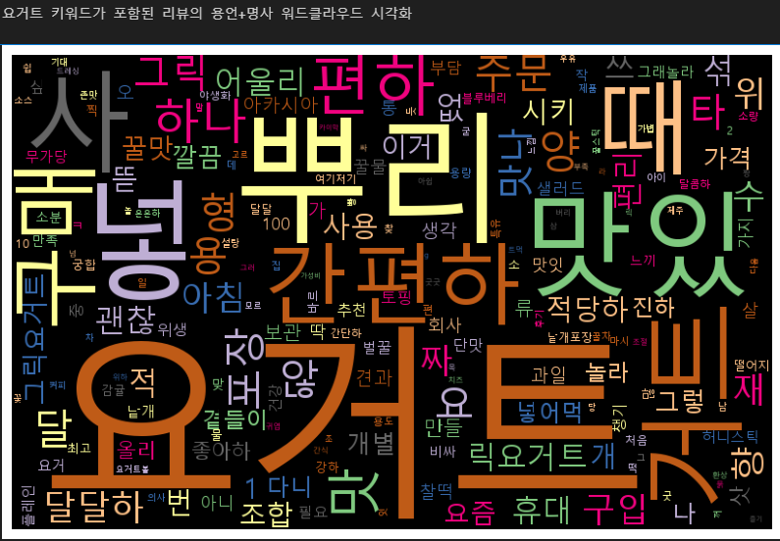

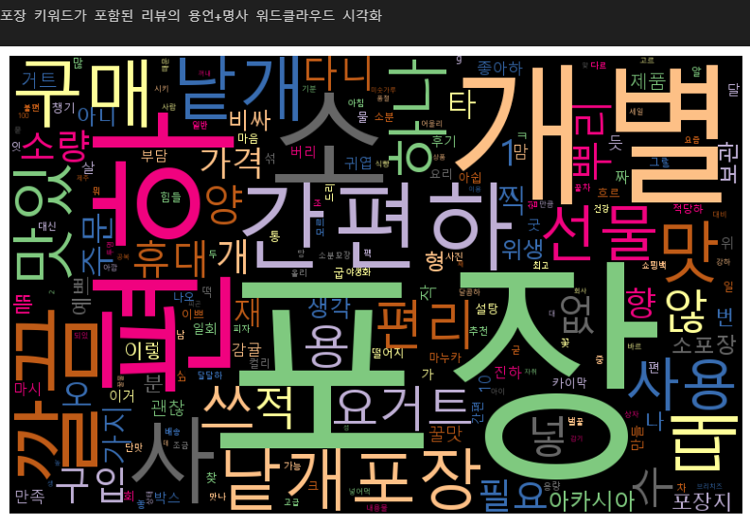

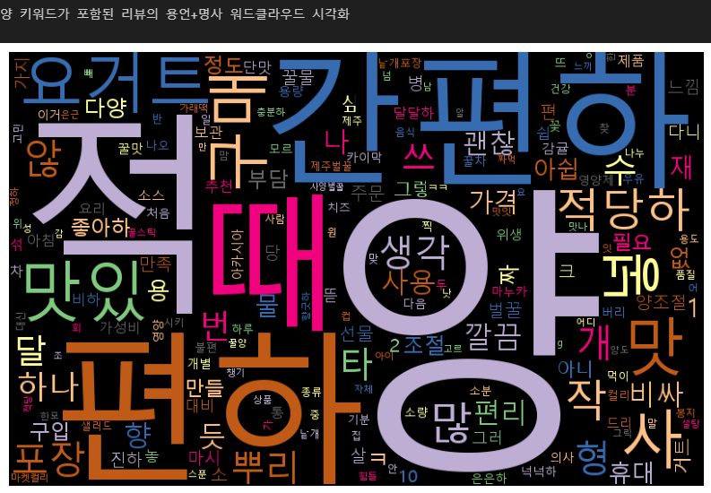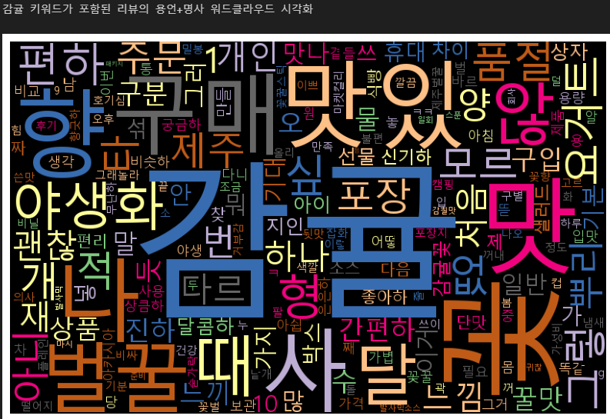

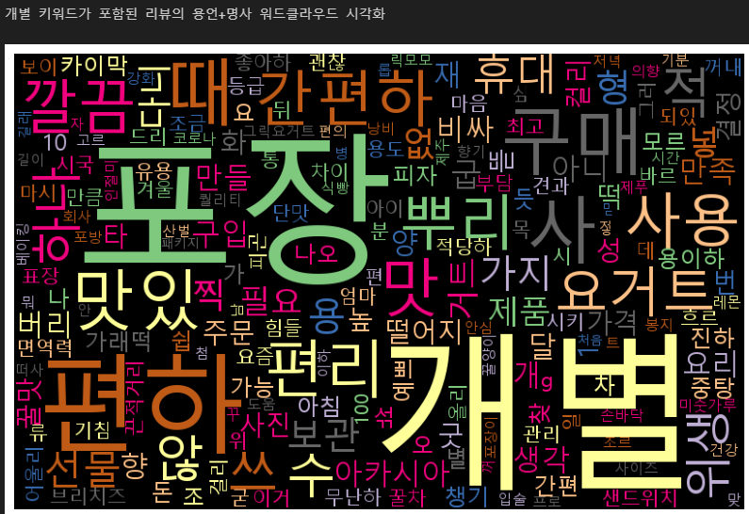

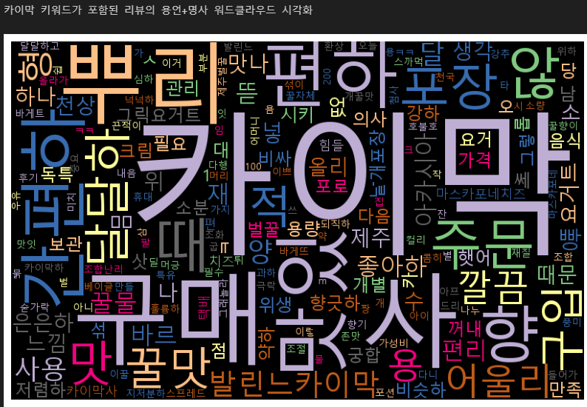

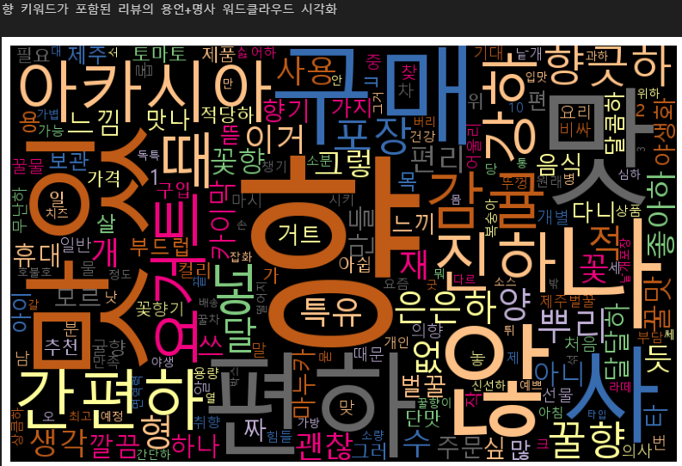

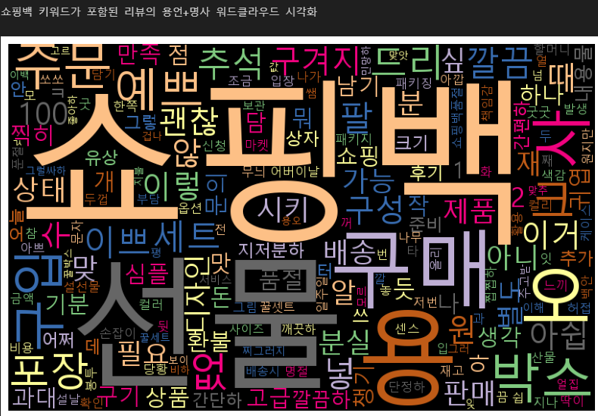

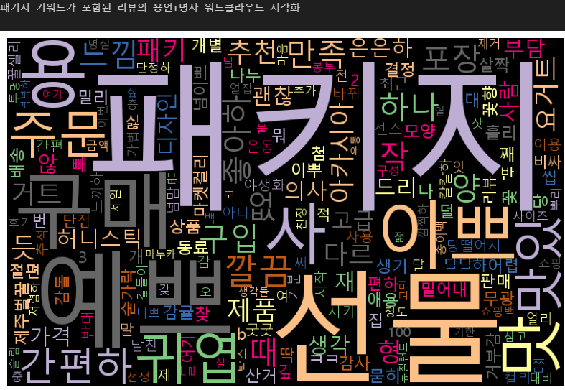

마켓컬리 – 제주

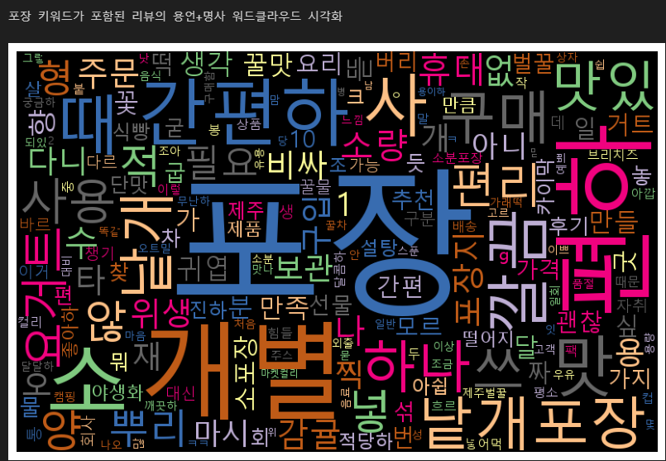

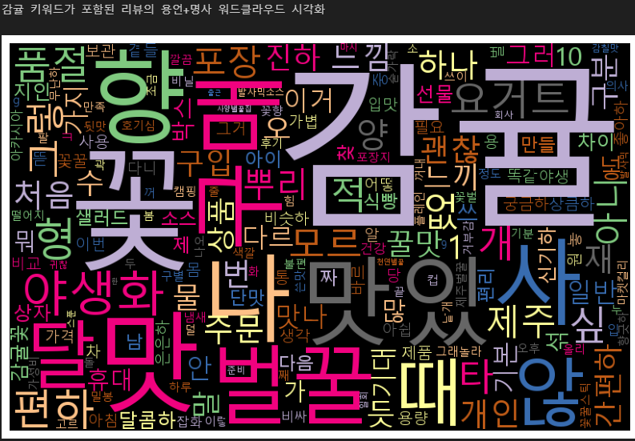

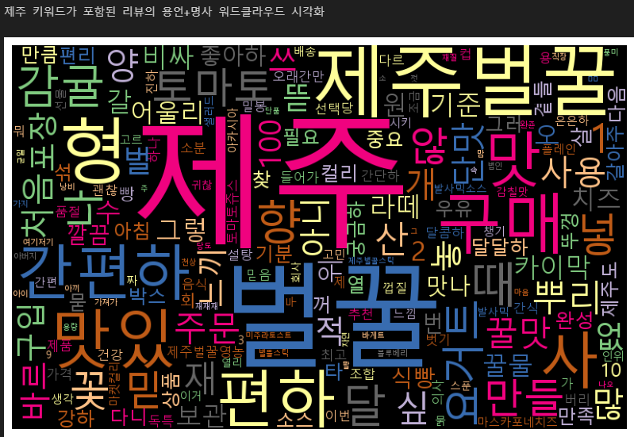

카카오톡 선물하기

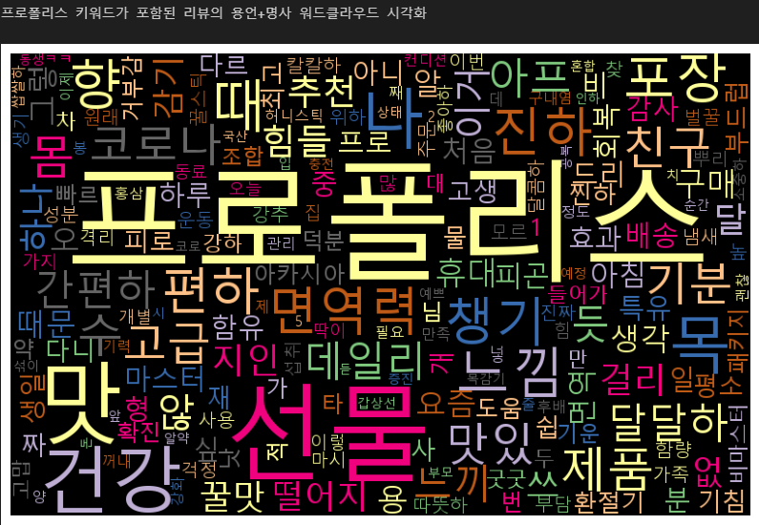

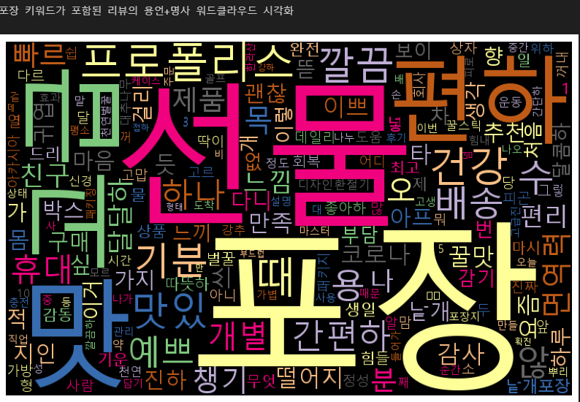

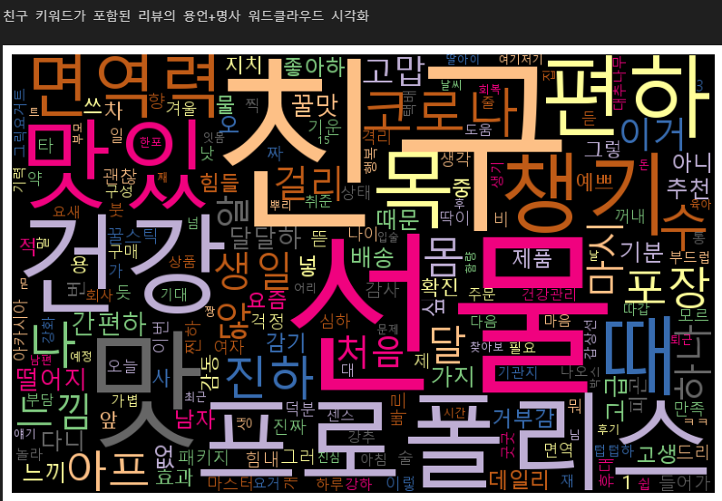

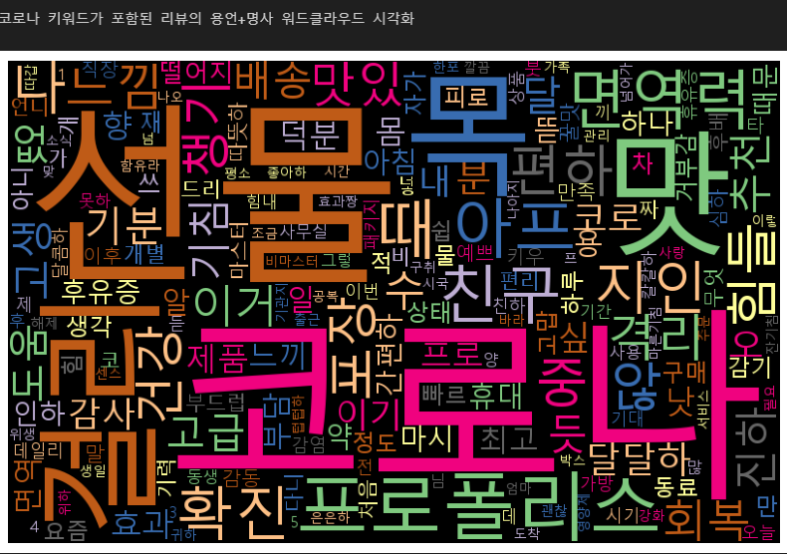

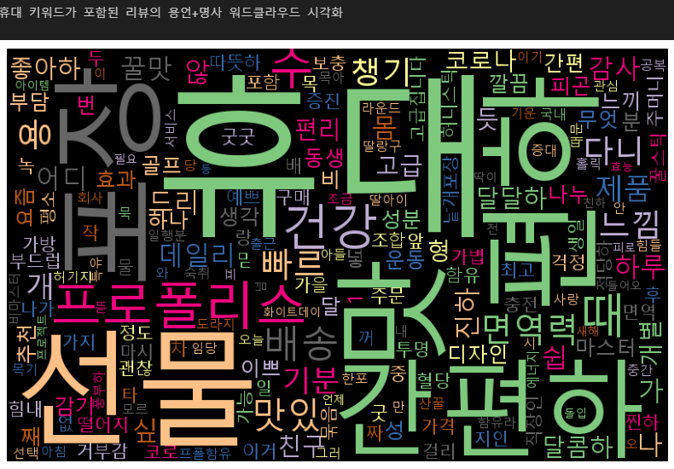

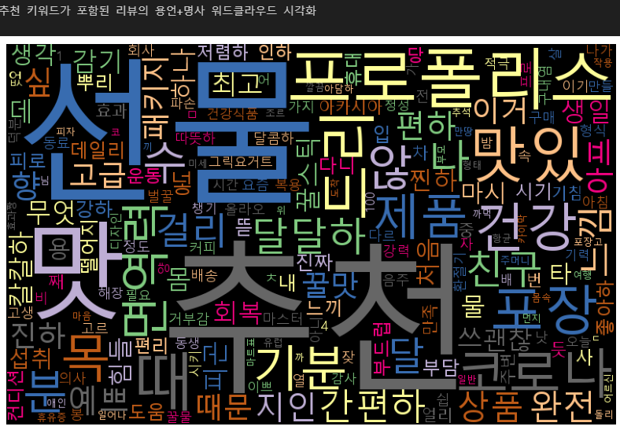

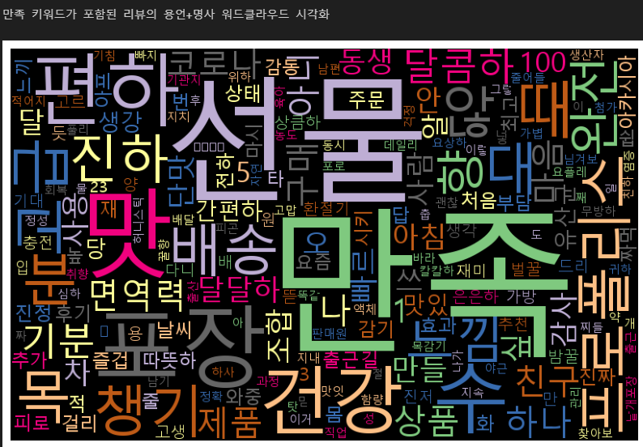

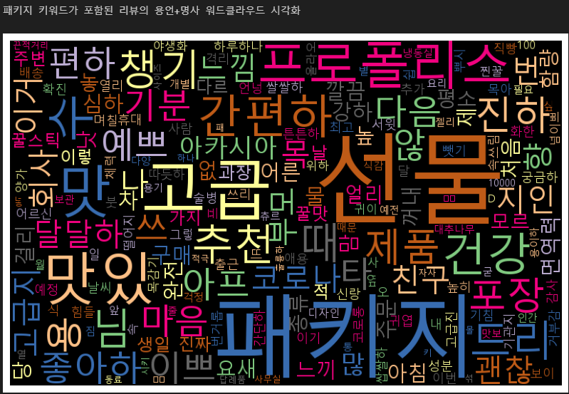

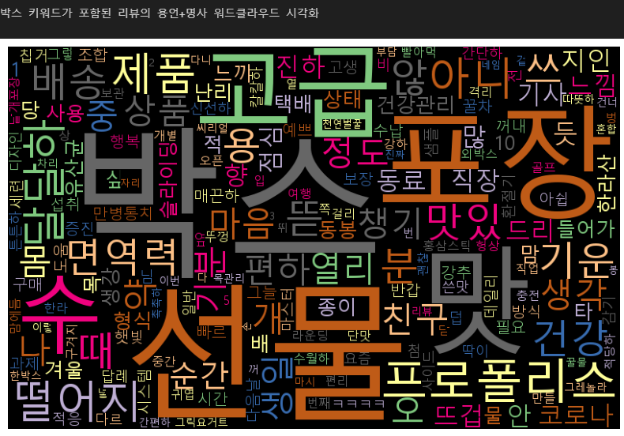친구 선물한 경우

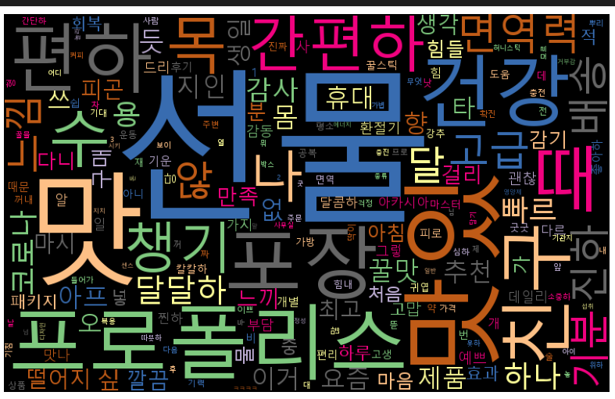

워커비

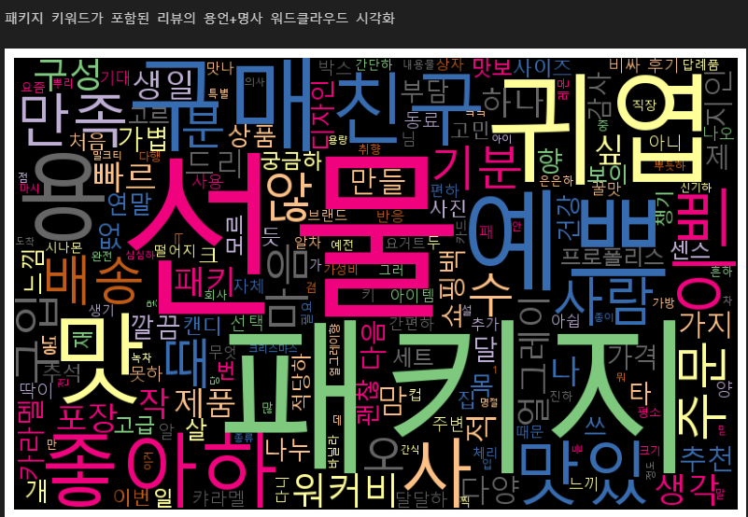

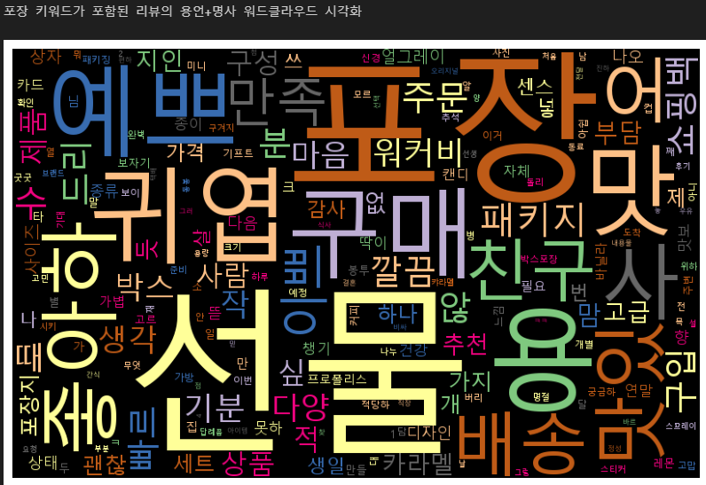

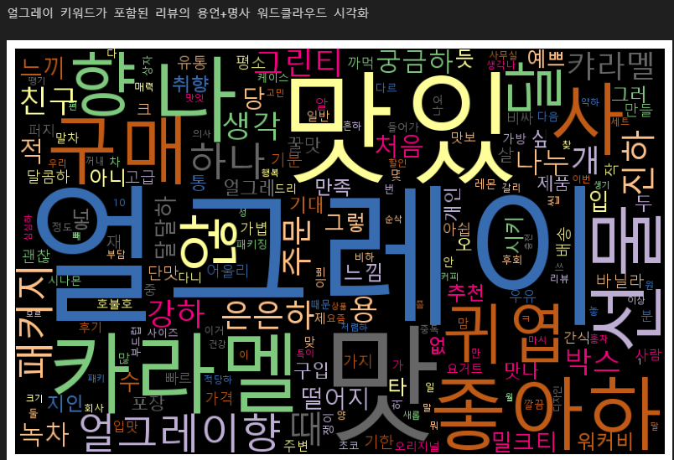

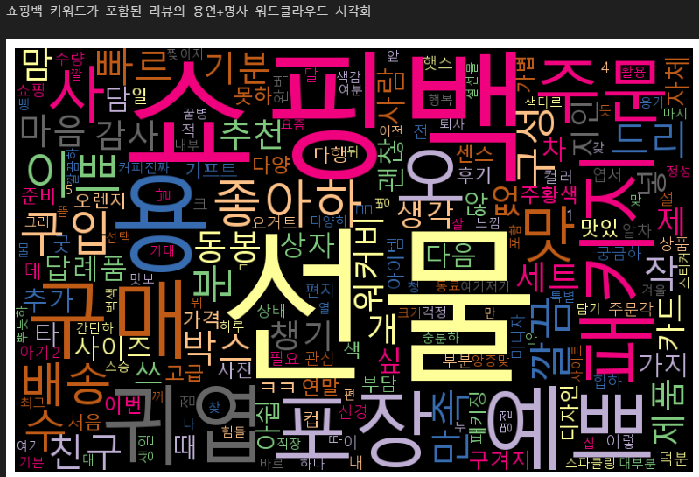

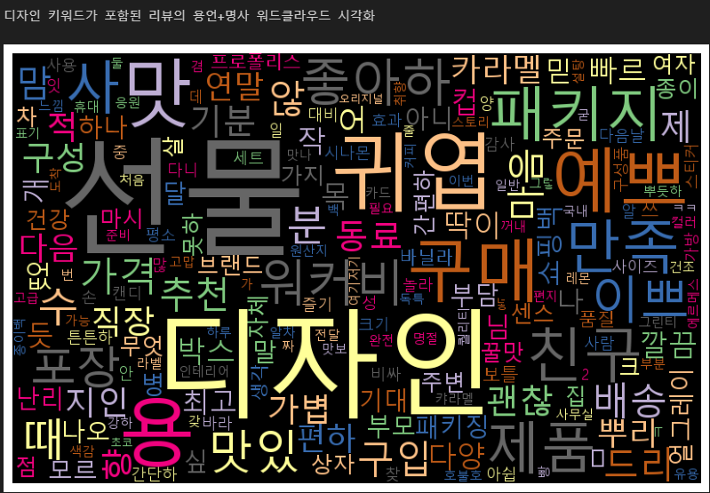

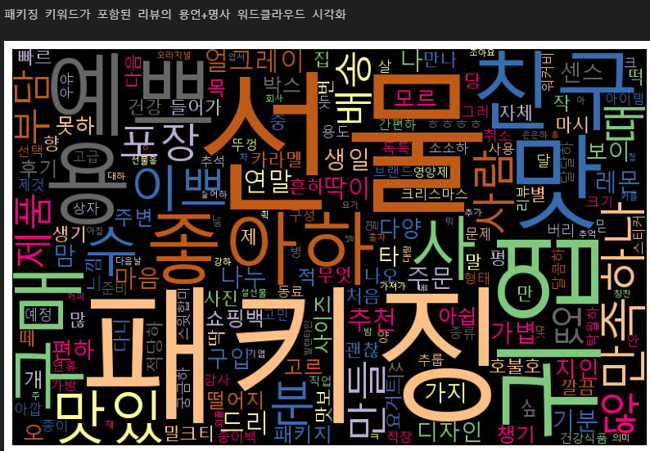

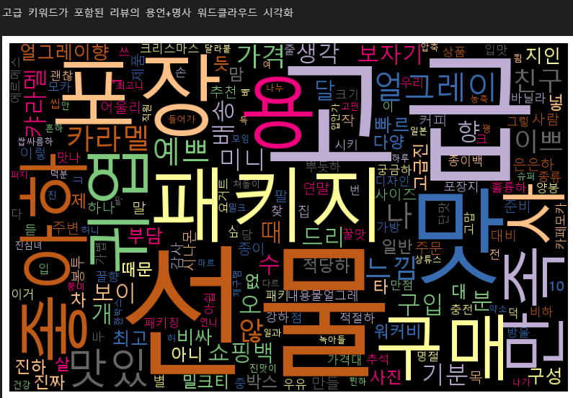

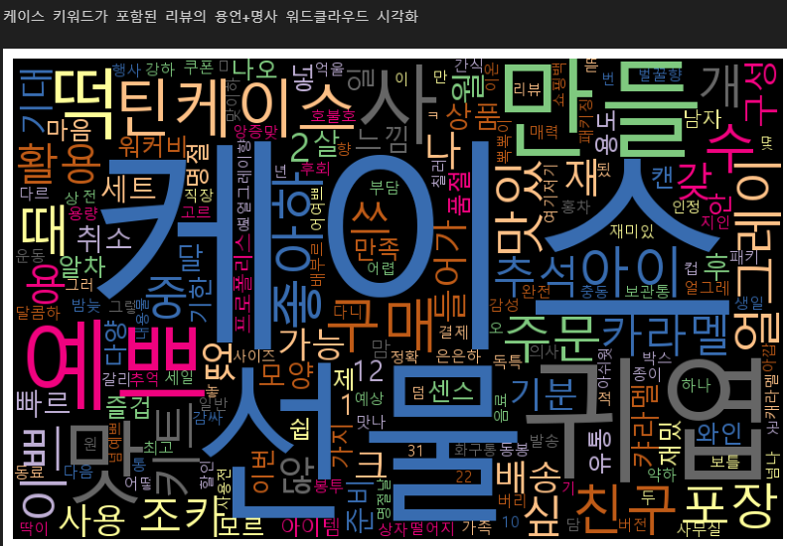

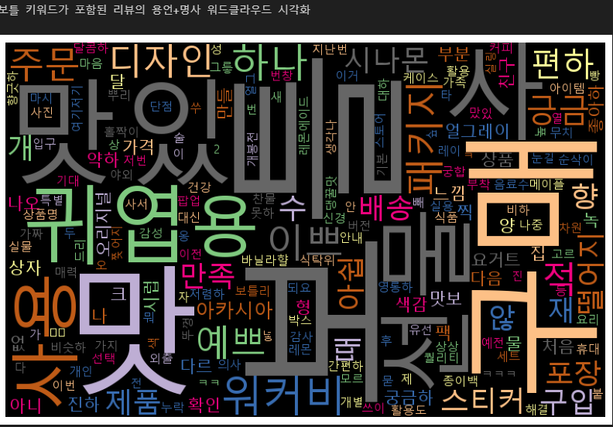

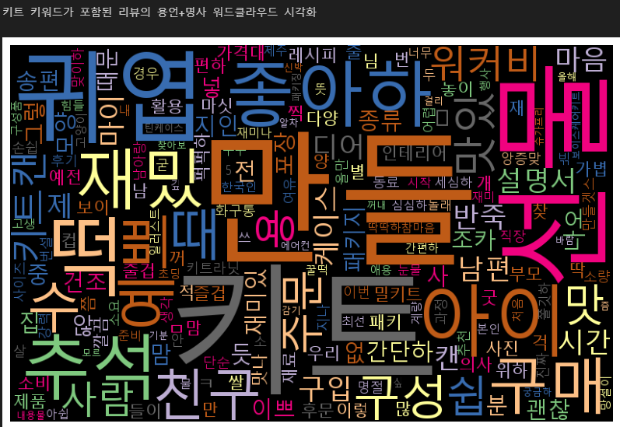

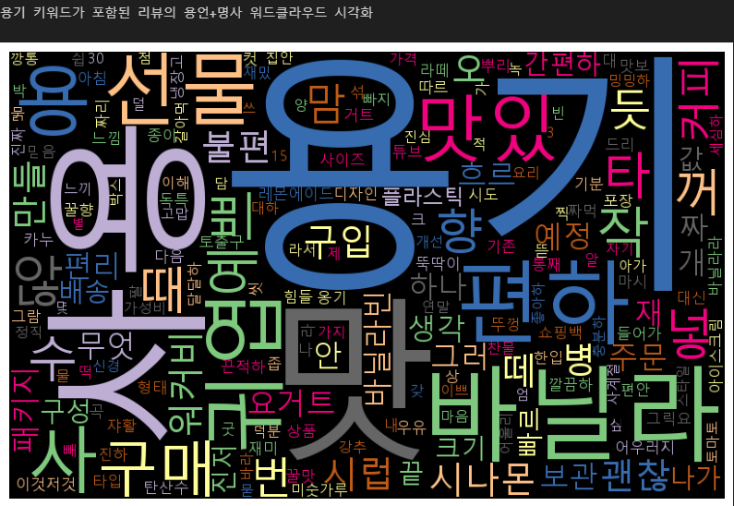

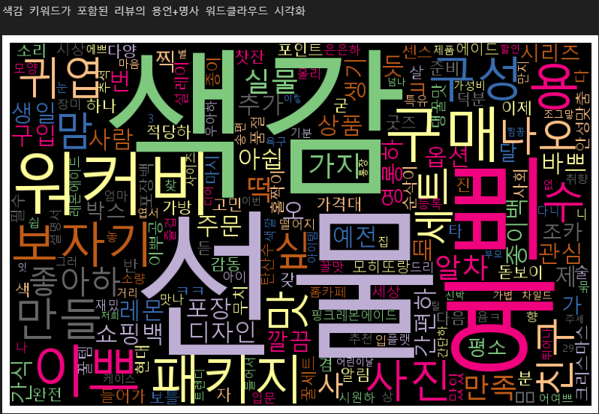

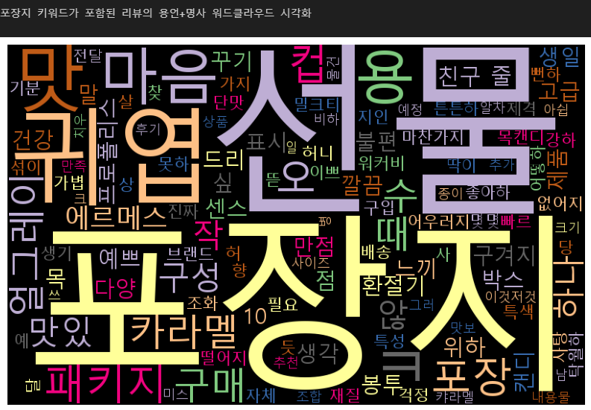

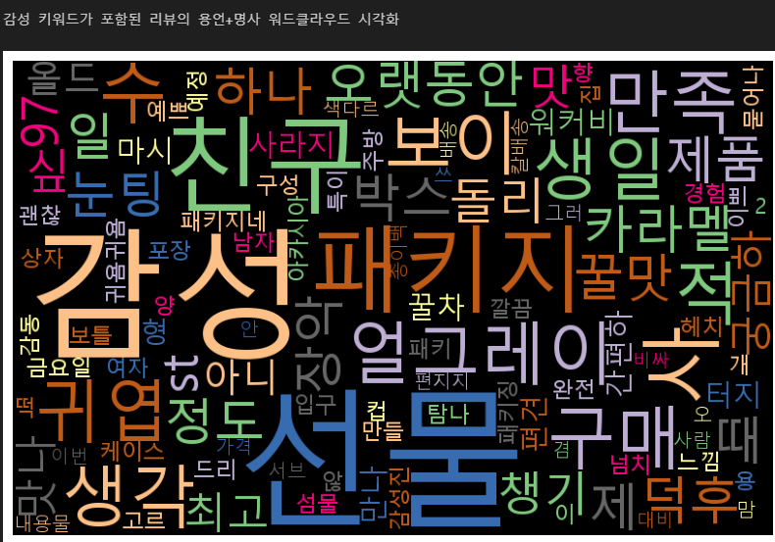

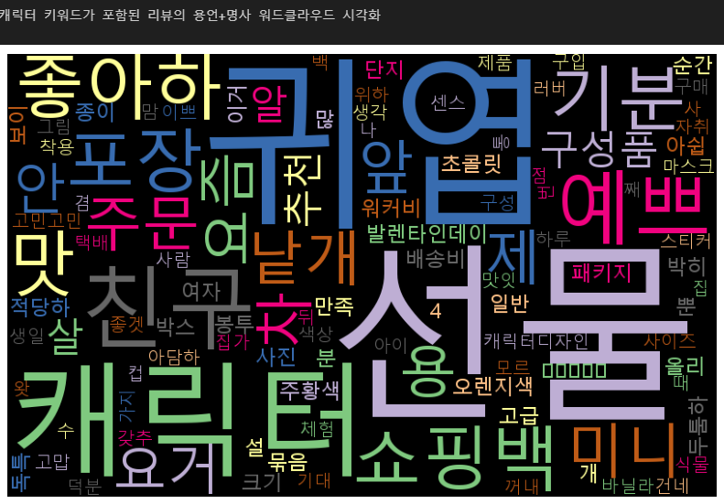

'카카오톡 선물하기' 기능 합리적이라는 인식 확대... MZ세대 46.8%가 한 달에 한 번 이상 사용  
  
MZ세대의 일상에 자리잡은 '카카오톡 선물하기' 기능은 카카오톡 기프티콘 발송 외에도 더 다양하게 이용되고 있다. 여러 온라인 쇼핑몰을 통해 원하는 주소지로 상품을 배송해주는 '선물하기 기능' 이용이 확대되었다.  
  
MZ세대는 타인에게 선물할 때 '직접 전달(10.2%)'보다 '온라인 쇼핑몰 선물하기 기능(66.7%)'을 더 자주 이용하고 있었다. '선물하기 기능'을 한 달에 한 번 이상 사용하는 경우도 46.8%에 달했다.  
  
조사 응답자의 63.3%가 직접 구매 후 전달하는 것보다 '선물하기 기능'을 이용하는 게 더 합리적이라고 답했다. 응답자 55.9%는 '선물하기 기능'이 직접 구매와 같은 정도의 정성이라고 인식하고 있었다.  
  
출처 : 사례뉴스(http://www.casenews.co.kr)[월 평균 115만원 쓰는 MZ세대! '카카오톡 선물하기'에 긍정적 인식 확대 < 경제 < 기사본문 - 사례뉴스 (casenews.co.kr)](http://www.casenews.co.kr/news/articleView.html?idxno=11781)